i i i i i i i i i i i i i i i i i i i i i i i i i i i i i i i i DAFTAR iPUSTAKA

Buku
AA. i i iiOka i i iiMahendra, i i iiMenguak i i iiMasalah i i iiHukum, i i iiDemokrasi, i i iidan i i iiPertanahan, i i iiJakarta i i ii: i i iiSinar i i iiHarapan, i i ii1996
Adrian i i iiSutedi, i i iiImplementasi i i iiPrinsip i i iiKepentingan i i iiUmum i i iiDalam i i iiPengadaan
Tanah i i iiUntuk i i iiPembangunan,Jakarta, i i iiSinar i i iiGrafika,2006
Ali i i iiAchmad i i iiChomzah, i i iiHukum i i iiAgraria:Pertanahan i i iiIndonesia,Jakarta i i iiPrestasi i i iiPustaka.,2003
Ali i i iiAhmad i i iiChomzah, i i iiHukum i i iiPertanahan, i i iiPemberian i i iiHak i i iiAtas i i iiTanah i i iiNegara, i i iiSeri i i iiHukum i i iiPertanahan i i iiI, i i iiJakarta i i ii: i i iiPrestasi i i iiPustaka, i i ii2002
Arie i i iiS i i iiHutagalung, i i iiCondominium i i iidan i i iiPermasalahannya, i i iiJakarta i i ii: i i iiPenerbit i i iiUniversitas i i iiIndonesia, i i ii2003
Benhard i i iiLimbong, i i ii i i iiPengadaan i i iiTanah i i iiUntuk i i iiPembangunan i i iiRegulasi i i iiKompensasi i i iiPenegakan i i iiHukum,Jakarta i i iiMargaretha i i iiPustaka, i i ii2011 i i ii
Boedi i i iiHarsono, i i iiHukum i i iiAgraria i i iiIndonesia, i i iiEdisi i i iiRevisi,Jakarta i i iiDjambatan, i i ii1999 i i ii
Boedi i i iiHarsono,Undang-undang i i iiPokok i i ii i i iiAgraria i i iiSedjarah i i iipenjusunan,isi i i iidan i i iipelaksananya,djakarta,djambatan,1971 i i ii
Brahmana i i iiAdhic i i iidan i i iiHasan i i iiBasri i i iiNata i i iiManggala, i i iiReformasi i i iiPertanahan,

Bandung,Mandar i i iimaju,2002 i i iiBoedi i i iiHarsono, i i iiHukum i i iiAgraria i i iiIndonesia, i i iiEdisi i i iiRevisi,Jakarta i i iiDjambatan, i i ii1999 i i ii
Effendi i i iiPerangin, i i iiHukum i i iiAgraria i i iiIndonesia i i iiSuatu i i iiTelaah i i iidari i i iiSudut i i iiPandang i i iiPraktisi i i iiHukum, i i iiJakarta i i ii: i i iiRajawali, i i ii1991
Harsono, i i iiBoedi, i i iiHukum i i iiAgraria i i iiIndonesia, i i iiJakarta i i ii: i i iiPenerbit i i iiDjambatan, i i ii1996
I i i iiWayan i i iiSuandra, i i iiHukum i i iiPertanahan i i iiIndonesia, i i iiJakarta, i i iiRineka i i iiCipta,1994
Jarot i i iiWidya i i iiMuliawan, i i iiCara i i iiMudah i i iiPahami i i iiPengadaan i i iiTanah i i iiUntuk i i iiPembangunan i i iiYogyakarta,Buku i i iiLitera, i i ii2016
John i i iiSalindeho, i i iiMasalah i i iiTanah i i iiDalam i i iiPembangunan, i i iiCetakan i i iiKedua, i i iiJakarta i i ii: i i iiSinar i i iiGrafika, i i ii1988
Maria i i iiSW i i iiSoemardjono. i i iiKebijakan i i iiPertanahan i i iiAntara i i iiRegulasi i i iidan i i iiImplementasi, i i iiJakarta i i ii: i i iiBuku i i iiKompas, i i ii2005.
Maria i i iiS.W. i i iiSumardjono, i i ii i i iiTanah i i iiDalam i i iiperspektif i i iiHak i i iiEkonomi, i i iiSosial i i iidan
Budaya,Jakarta i i ii i i iiBuku i i iiKompas, i i ii2008
Mudakir i i iiIskandar i i iiSyah. i i iiPembebasan i i iiTanah i i iiUntuk i i iiPembangunan i i iiKepentingan i i iiUmum. i i iiJakarta. i i iiPermata i i iiAksara. i i ii2015
Muhammad i i iiYamin i i iiLubis i i iidan i i iiAbdul i i iiRahim i i iiLubis. i i iiPencabutan i i iiHak, i i iiPembebasan i i iidan i i iiPengadaan i i iiTanah. i i iiBandung. i i iiMandar i i iiMaju. i i ii2011

Oloan i i iiSitorus i i iidan i i iiDayat i i iiLimbong, i i iiPengadaan i i iiTanah i i iiUntuk i i iiKepentingan i i iiUmum Yogyakarta i i ii: i i iiMitra i i iiKebijakan i i iiTanah i i iiIndonesia, i i ii2004
Oloan i i iiSitrus, i i iidkk, i i iiPelepasan i i iiAtau i i iiPenyerahan i i iiHak i i iiSebagai i i iiCara i i iiPengadaan i i iiTanah.Jakarta i i iiC.V i i iiDasamedia i i iiUtama, i i ii1995
R.Setiawan,pokok-pokok i i iiHukum i i iiPerikatan,Bandung:Bina i i iiCipta,1987
Soedharyo i i iiSoimin. i i iiStatus i i iiHak i i iidan i i iiPengadaan i i iiTanah. i i iiJakarta. i i iiSinar i i iiGrafika.
1993

Peraturan i i iiPerundang-undangan
Undang-undang i i iiDasar i i iiNegara i i iiRepublik i i iiIndonesia i i iiTahun i i ii1945
Undang-undang i i iiTentang i i iiKitab i i iiUndang-undang i i iiHukum i i iiPerdata i i ii
Undang-undang i i iiTentang i i iiPengadaan i i iiTanah i i iiBagi i i iiPembangunan i i iiUntuk i i iiKepentingan i i iiUmum, i i iiNomor i i ii2 i i iiTahun i i ii2002
Undang-undang i i iiTentang i i iiPeraturan i i iiDasar i i iiPokok-pokok i i iiAgraria, i i iiNomor i i ii5 i i iiTahun i i ii1960
Peraturan i i iiPresiden i i iiRI i i iiNo i i ii65 i i iiTahun i i ii2006 i i iitentang i i iiPengadaan i i iiTanah i i iiBagi i i iiPelaksanaan i i iiPembangunan i i iiUntuk i i iiKepentingan i i iiUmum
Peraturan i i iiKepala i i iiBadan i i iiPertanahan i i iiNasional i i iiRepublik i i iiIndonesia i i iiNomor i i ii5 i i iiTahun i i ii2012 i i iiTentang i i iiPetunjuk i i iiTeknis i i iiPelaksanaan i i iiPengadaan i i iiTanah i i ii
Peraturan i i iiPresiden i i iiRI i i iiNomor i i ii70 i i iiTahun i i ii2012 i i ii i i iiTentang i i iiPerubahan i i iiKedua i i iiAtas i i iiPeraturan i i iiPresiden i i iiRI i i iiNomor i i ii54 i i iiTahun i i ii2010 i i iiTentang i i iiPengadaan i i iiBarang/Jasa i i iiPemerintah i i ii
Peraturan i i iiMenteri i i iiDalam i i iiNegeri,Tentang i i iiKetentuan-ketentuan i i iiTata i i iicara i i iiPembebasan i i iiTanah, i i iiNomor i i ii15 i i iitahun i i ii197

Jurnal
Ade i i iianhar,”Pengadaan i i iiTanah i i iiuntuk i i iiPembangunan i i iiperumahan i i iioleh i i iiBadan i i iiHukum i i iiSwasta i i iidi i i iiKota i i iiDepok,Vol i i ii4 i i iiNo i i ii1 i i iiMaret i i ii2O17
Meilya i i iiNormawaty i i iiSimanjuntak. i i iiPerlindungan i i iiHukum i i iiTerhadap i i iiPihak i i iiyang i i iiBerhak i i iiAtas i i iiTanah i i iiDalam i i iiHal i i iiGanti i i iiRugi i i iiBerdasarkan i i iiUU i i iiNomor i i ii2 i i iiTahun i i ii2012. i i iiPremise i i iiLaw i i iiJurnal. i i iiVol.10. i i iiNo.7 i i iiUniversitas i i iiSumatera i i iiUtara. i i iiMaret,2015. i i ii
Urip i i iisantoso,”Pelepasan i i iiHak i i iiAtas i i iiTanah i i iiUntuk i i iiKepentingan i i iiPerusahaan i i iiSwasta,Volume i i iiXV i i iiNo i i ii3 i i ii,Juli, i i ii2010,
Tesis
Tatu i i iiAfifah. i i ii2010. i i iiPelepasan i i iiHak i i iiMilik i i iiAtas i i iiTanah i i iiDalam i i iiRangka i i iiPembangunan i i iiKawasan i i iiPusat i i iiPemerintahan i i iiPropinsi i i iiBanten i i iiDi i i iiKabupaten i i iiSerang(Studi i i iiTerhadap i i iiPutusan i i iiNomor i i ii34/ i i iiPDT.G/2007/PN.SRG). i i iiTesis. i i iiDepok: i i iiMagister i i iiKenotariatan i i iiUniversitas i i iiIndonesia.
DAFTAR RIWAYAT HIDUP
Nama : Muhammad Ilham Zen Fahmi
Npm : 5119500153
Tempat/Tanggal Lahir : Tegal, 24 Oktober 2000
Program Studi : Ilmu Hukum
Alamat : Desa Blubuk Rt 01 Rw 08 Kec. Dukuhwaru Kab.Tegal
Riwayat Pendidikan :
No | Sekolah | Tahun Masuk | Tahun Lulus
1 | SDN 3 Blubuk | 2007 | 2013
2 | SMPN 1 Dukuhwaru | 2013 | 2016
3 | SMAN 2 Slawi | 2016 | 2019
4 | S1 Fakultas Hukum  Universitas Pancasakti Tegal | 2019 | 2023
Demikian biodata ini saya buat dengan sebenarnya
Tegal, 24 Juni 2023
Hormat Saya
Muhammad Ilham Zen Fahmi
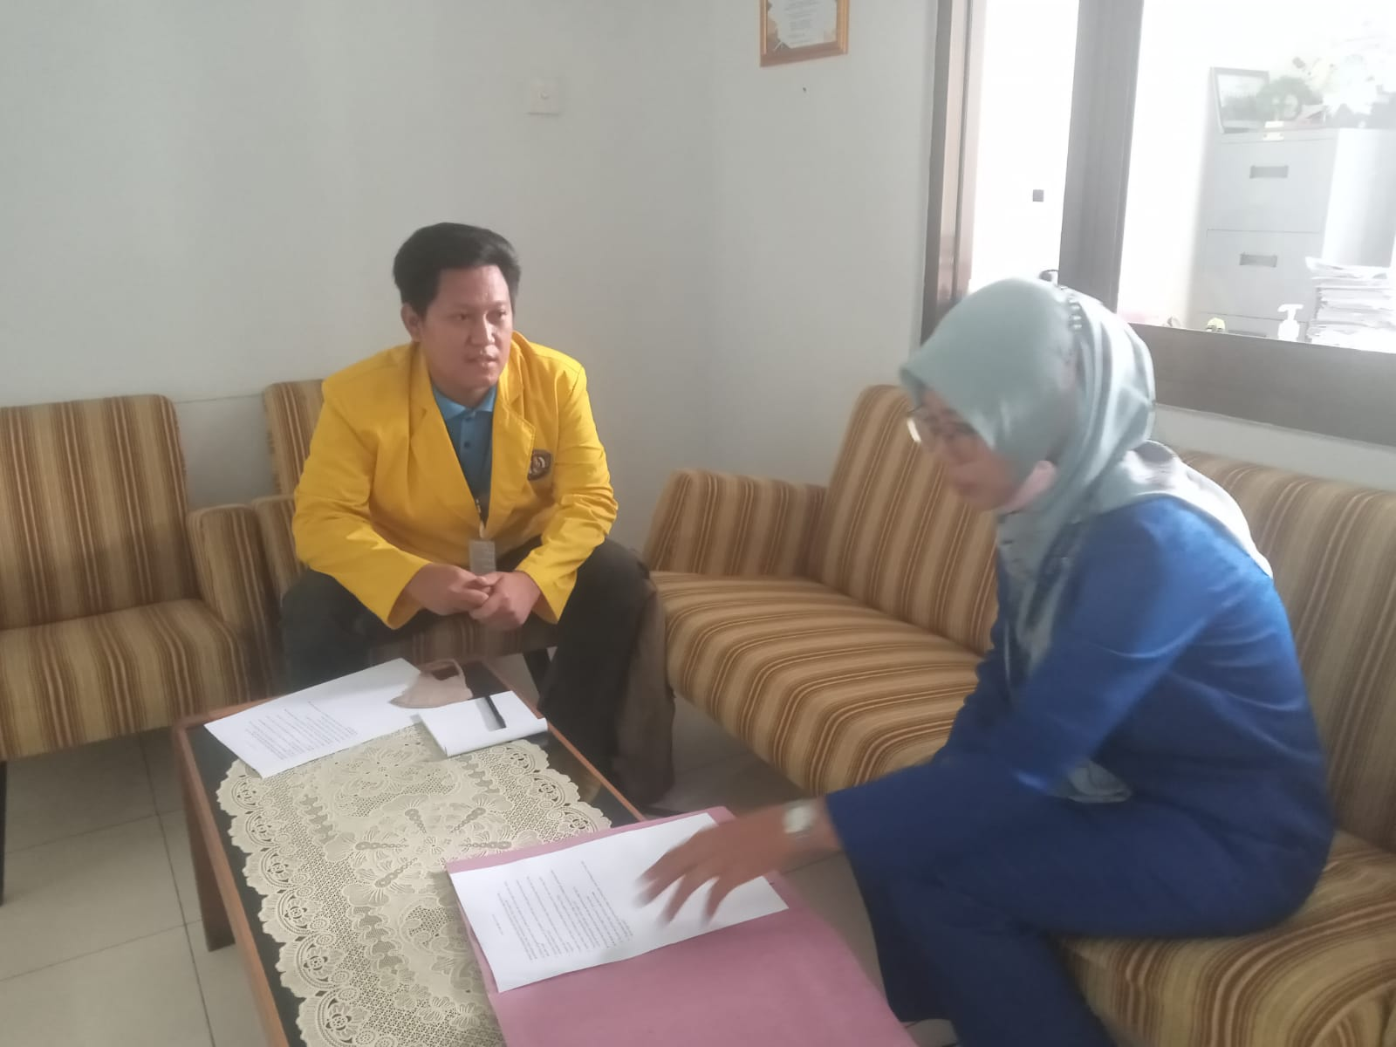
Lampiran

Foto ketika melakukan wawancara dengan bagian staff legal Rumah Sakit Mitra Siaga terkait proses pengadaan tanah Rumah Sakit Mitra Siaga Tarub.

